6. teden
Pozdravljeni učenci.
Kako ste kaj? Za nami so počitnice. Upam, da ste se lepo imeli.
- Telovadi tako, da izvajaš vaje na različne črke. Poskusi najprej z vajami »zapisati« tvoje ime.

- Bodi ustvarjalen in si sam naredi igro Pospravi žetone s pomočjo zraka.
Potrebuješ papirnate rolice, žetone iz kartona in prazno plastenko od detergenta za pomivanje posode.
V papirnate rolice izreži odprtino (malo večjo od velikosti žetonov) in nanje zapiši številke enake kot so na žetonih. Poskusi s stiskanjem zraka iz plastenke spraviti žetone v ustrezno rolico. igro lahko nadgradiš tudi s poštevanko, na žetone napiši račun, na rolico pa rezultat.

- Izdelaj stezo za avtomobilčke.
Če imaš bratca, ali sestrico, jo lahko povabiš k igri.

- Na spodnji povezavi lahko rešite katero od spodnjih nalog.
https://interaktivne-vaje.si/02_osnova/predmeti_meni/didakticne_igre.html
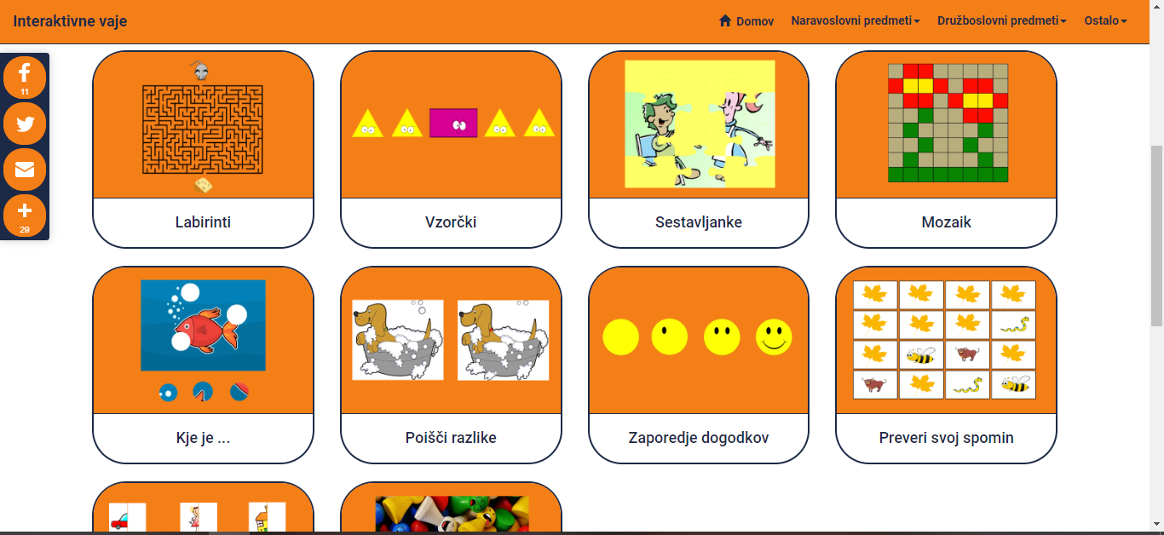

Želim vam lep dan.
Učiteljica Tadeja

